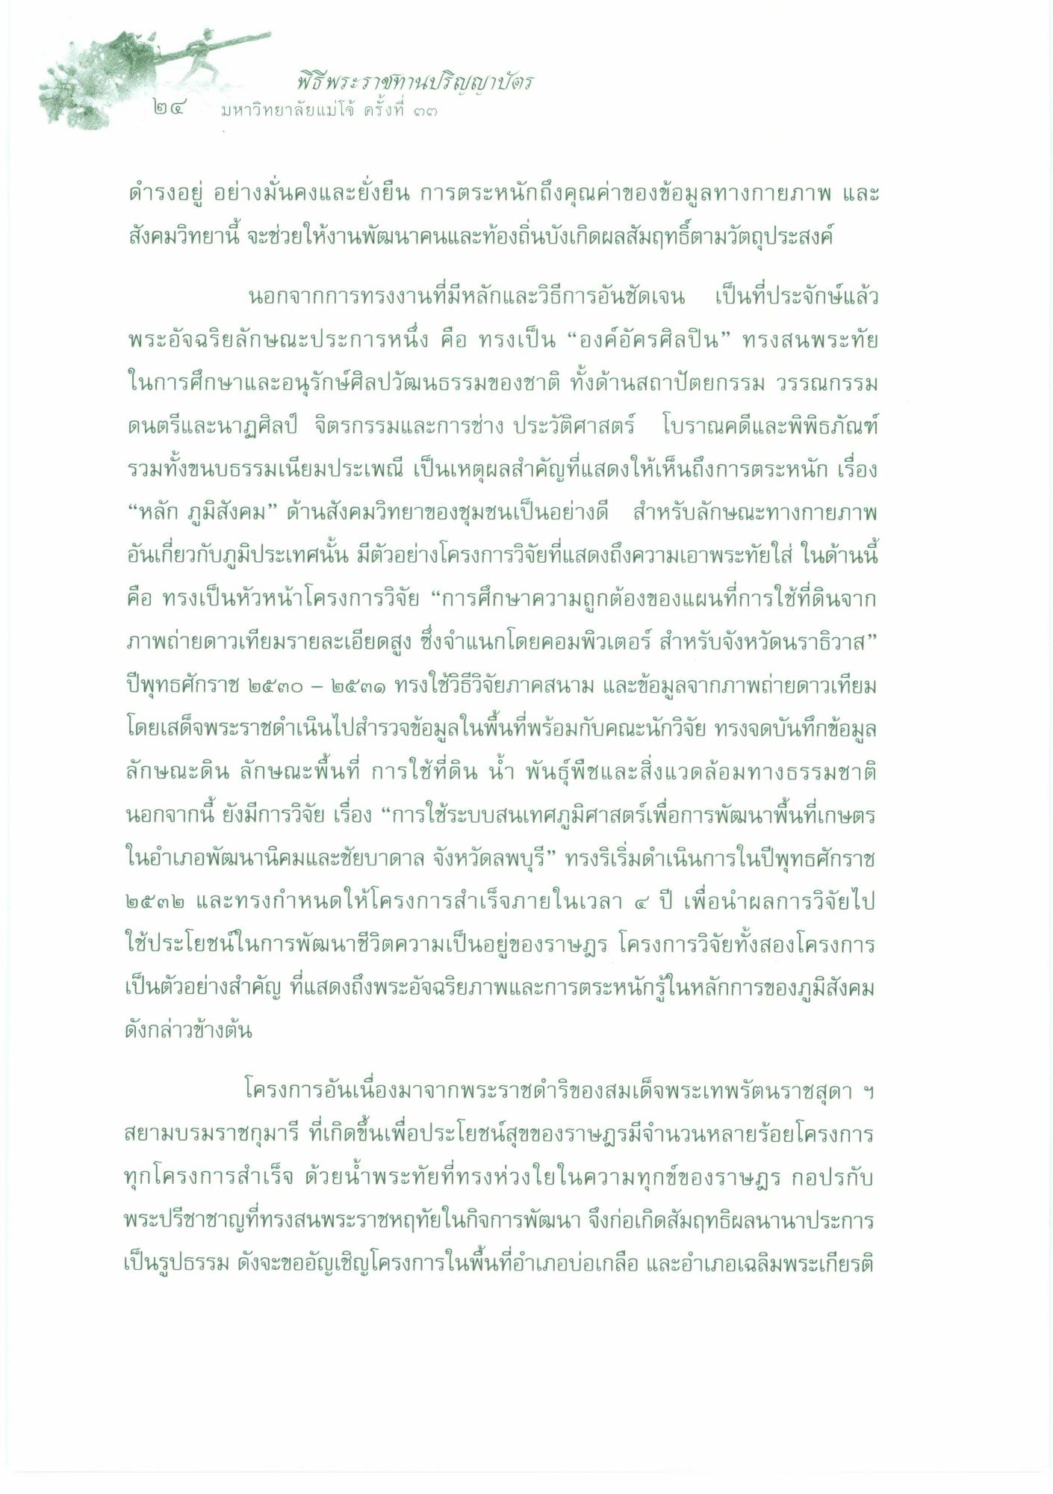
พิธีพระรา)ทานปริญญาบัตร มหาวิทยาลัยแม่โจ้ ครั้งที่ ๒)
โต ๔
ดํารงอยู่ อย่างมั่นคงและยั่งยืน การตระหนักถึงคุณค่าของข้อมูลทางกายภาพ และ สังคมวิทยานี้ จะช่วยให้งานพัฒนาคนและท้องถิ่นบังเกิดผลสัมฤทธิ์ตามวัตถุประสงค์
นอกจากการทรงงานที่มีหลักและวิธีการอันชัดเจน เป็นที่ประจักษ์แล้ว พระอัจฉริยลักษณะประการหนึ่ง คือ ทรงเป็น “องค์อัครศิลปิน” ทรงสนพระทัย ในการศึกษาและอนุรักษ์ศิลปวัฒนธรรมของชาติ ทั้งด้านสถาปัตยกรรม วรรณกรรม ดนตรีและนาฏศิลป์ จิตรกรรมและการช่าง ประวัติศาสตร์ โบราณคดีและพิพิธภัณฑ์ รวมทั้งขนบธรรมเนียมประเพณี เป็นเหตุผลสําคัญที่แสดงให้เห็นถึงการตระหนัก เรื่อง “หลัก ภูมิสังคม” ด้านสังคมวิทยาของชุมชนเป็นอย่างดี สําหรับลักษณะทางกายภาพ อันเกี่ยวกับภูมิประเทศนั้น มีตัวอย่างโครงการวิจัยที่แสดงถึงความเอาพระทัยใส่ ในด้านนี้ คือ ทรงเป็นหัวหน้าโครงการวิจัย “การศึกษาความถูกต้องของแผนที่การใช้ที่ดินจาก ภาพถ่ายดาวเทียมรายละเอียดสูง ซึ่งจําแนกโดยคอมพิวเตอร์ สําหรับจังหวัดนราธิวาส” ปีพุทธศักราช ๒๕๓๐ – ๒๕๓๑ ทรงใช้วิธีวิจัยภาคสนาม และข้อมูลจากภาพถ่ายดาวเทียม โดยเสด็จพระราชดําเนินไปสํารวจข้อมูลในพื้นที่พร้อมกับคณะนักวิจัย ทรงจดบันทึกข้อมูล ลักษณะดิน ลักษณะพื้นที่ การใช้ที่ดิน น้ํา พันธุ์พืชและสิ่งแวดล้อมทางธรรมชาติ นอกจากนี้ ยังมีการวิจัย เรื่อง “การใช้ระบบสนเทศภูมิศาสตร์เพื่อการพัฒนาพื้นที่เกษตร ในอําเภอพัฒนานิคมและชัยบาดาล จังหวัดลพบุรี” ทรงริเริ่มดําเนินการในปีพุทธศักราช ๒๕๓๒ และทรงกําหนดให้โครงการสําเร็จภายในเวลา ๔ ปี เพื่อนําผลการวิจัยไป ใช้ประโยชน์ในการพัฒนาชีวิตความเป็นอยู่ของราษฎร โครงการวิจัยทั้งสองโครงการ เป็นตัวอย่างสําคัญ ที่แสดงถึงพระอัจฉริยภาพและการตระหนักรู้ในหลักการของภูมิสังคม ดังกล่าวข้างต้น
โครงการอันเนื่องมาจากพระราชดําริของสมเด็จพระเทพรัตนราชสุดา ฯ สยามบรมราชกุมารี ที่เกิดขึ้นเพื่อประโยชน์สุขของราษฎรมีจํานวนหลายร้อยโครงการ ทุกโครงการสําเร็จ ด้วยน้ําพระทัยที่ทรงห่วงใยในความทุกข์ของราษฎร กอปรกับ พระปรีชาชาญที่ทรงสนพระราชหฤทัยในกิจการพัฒนา จึงก่อเกิดสัมฤทธิผลนานาประการ เป็นรูปธรรม ดังจะขออัญเชิญโครงการในพื้นที่อําเภอบ่อเกลือ และอําเภอเฉลิมพระเกียรติ

